Тема недели: «Животные севера»
Период: с 25.01.2021 по 29.01.2021

Уважаемые родители предлагаем Вам закрепить представления детей по изучаемой лексической теме «Животные севера».

- Рассмотрите с ребёнком имеющиеся дома энциклопедии, книги, где есть иллюстрации о животных холодных стран (белый медведь, морж, северный олень, писец/северная, белая лисичка/…). Расскажите об особенностях внешнего вида животных, среде обитания, питание.
- Семейный просмотр серии мультфильмов «Умка» , «Приключение пингвинёнка Лоло» https://yandex.ru/video/preview/?filmId=3500890971154855099&text=приключение+пингвиненка+лоло+1.2.3
- Учим вместе физкультминутку «Мишка»
Мишка, мишка, где твой хвост? (хлопки)
Вот, вот, вот, вот! (руки за спиной)
Мишка, мишка, где твой нос? (хлопки)
- Вот, вот, вот! (показать нос)
Мишка, мишка, лапы где? (хлопки)
- Вот, вот, вот! (показать руки)
Мишка, мишка, ушки где? (хлопки)
- Вот, вот, вот! (показать ушки)
Возвращаемся на стульчики.
- Упражнение на координацию речи с движениями «Северная страна».
Где всюду холод, лёд и тень, (Дети обнимают себя за плечи)
Полгода – ночь, полгода – день. (Закрывают глаза ладонями, затем
открывают)
Из льда здесь люди строят дом. (Поднимают руки над головой – «крыша»)
И океан покрыт весь льдом. (Ладонями показывают льдины)
Зверей ты здесь почти не встретишь. (Ставят ладонь козырьком над глазами, руки разводят в стороны)
И птиц ты в небе не заметишь. (Делают махи руками)
Лишь мишка белый, словно иней (Подражают походке медведя)
Хозяин ледяной пустыни.
- Упражнения « Я загадаю, а ты угадай»
Кто в холодном океане,
Словно в теплой пенной ванне,
Может плавать и нырять,
Стаи льдинок разгонять?
Да! Такие виражи
Могут делать лишь... (Моржи)
Правильно. Это морж, посмотрите какие у него большие и острые бивни, моржи плавают в океане и питаются моллюсками.
А как зовут малыша моржа? (Моржонок)

В развалку ходит не спеша,
Великий рыболов.
В воде летает, что стрела,
Преследуя мальков.
Прогулки любит среди льдин,
Одежда-фрак, зовут... ( Пингвин)

Правильно, пингвины – это птицы, они хорошо плавают, ныряют, но совсем не умеют летать. А как зовут малыша пингвина? (Пингвиненок)

Он снег глубокий разгребает
И ягель вкусный добывает,
Копает он порой весь день
Полярный северный... (Олень)

Северный олень – крупное и очень красивое животное. У него большие и красивые рога и маленький хвостик. Добывает себе пищу из под снега – мхи и лишайники. А как зовут малыша у оленя? (олененок)

Братья, сестры бурым мишкам,
Но не любят мед и шишки,
Моржи, тюлени им соседи.
Кто это? - Белые... ( Медведи)

Белые медведи – хищники, самые большие которые обитают на суше. Они живут на северном полюсе, могут плавать, нырять и ловить рыбу.
А как называют детеныша белого медведя? (медвежонок).

- Занятие по лепке: «Северный олень».
Материалы: белый и чёрный пластилин, белый картон.
Помнишь, мы рассматривали картинки про животных, которые живут в северных, холодных странах. А сегодня мы будем лепить одного из них. Загадка про медведя.
Но сначала, давай выполним упражнение.
Пальчиковая гимнастика « Животные севера».
Кто на Севере живет? Кто там ест и кто там пьет?
(Хлопки в ладоши — удары кулачками попеременно)
Звери необычные, к холоду привычные.
(«Замок» меняя положение пальцев)
Вот песец из норки смотрит,
(Соприкосновение подушечек пальцев с большим пальцем, образовывая «колечки»).
Белый мишка важно ходит,
(Пальчики «шагают»).
Ну, а морж, как капитан,
Покоряет океан.
(Ладони «лодочкой» двигаются вперед)
Гордый северный олень
(Кисти рук скрещены, пальцы раздвинуты)
Грузы возит целый день.
(Растирание ладоней движениями вверх, вниз)
Молодец, хорошо выполнил (а) упражнение и размяла наши ручки.
Теперь возьми этот белый пластилин и отламай от него 6 кусочков, вот так (показываем ребёнку, как мы отламываем один большой кусочек, 5 одинаковых кусочков по меньше и 2 совсем маленьких для ушей. После этого просим ребёнка повторить на своём кусочке пластилина. При затруднениях помогаем).
Сейчас возьми крупный кусочек из которого мы скатаем тело мишки. (Показываем круговыми движениями ладони, как нужно катать круг).
Теперь мы возьмём один кусочек и скатаем ещё круг по меньше, это будет голова.

Далее прилепляем её к телу. После этого берём ещё 4-е кусочка и поочерёдно катаем их, делая сначала круглой, а потом овальной формы и тоже прикрепляем к тельцу. Берём оставшиеся маленькие кусочки и также катаем в круги и приклеиваем к голове.
Когда мишка почти готов, спрашиваем ребёнка чего не хватает? Указываем на мордочку мишки при затруднении. Даём маленькие шарики ребёнку и говорим прикрепить сначала глаза, а потом нос.

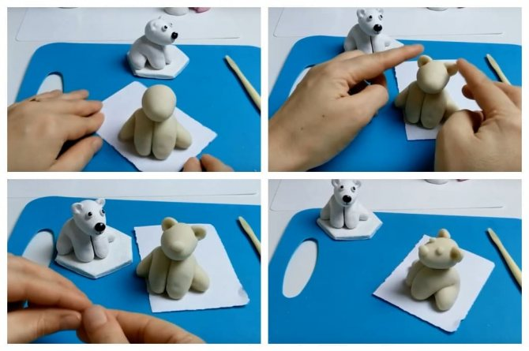

- Занятие по формированию математических представлений.
Зайчик приносит письмо. А там геометрические фигуры: круг и треугольник. Взрослый достаёт круг и кладёт на стол: «Что нам принёс зайчик? (круг.) Какого цвета круг?».
Взрослый предлагает аккуратно обвести круг пальчиком.
Затем достаёт треугольник и кладёт рядом с кругом: «Что нам ещё принёс зайчик? Как называется эта фигура?». Далее следует показать стороны и углы.
Игровое упражнение: «Найди такую же»
Перед ребёнком на столе разложены геометрические фигуры – круг, квадрат и треугольник. Зайчик по очереди показывают фигуры, ребёнок должен найти их у себя на картоне и называет их. Затем взрослый предлагает положить круг на треугольник, чтобы углы треугольника были видны. Далее ребёнок выясняет, чем треугольник отличается от круга.

- Занятие по развитию речи: «Умка».
Помнишь, как нам в гости приходил Умка и мы даже слепили таких же мишек себе домой?
А ты знал, что про него есть целая сказка? Давай сейчас прочитаем её и узнаем, кто такой наш белый мишка.
- Читаем с ребёнком рассказ Юрия Яковлева: «Умка».
После рассказа спрашиваем ребёнка, понравилась ли ему сказка?
А что в ней было интереснее всего? Что приключилось с нашим мишкой?

- Занятие по рисованию: «Весёлый пингвинёнок».
Давай сейчас вспомним с тобой, какие животные живут на севере.
(Подсказываем, если ребёнок затрудняется с ответом: медведи, моржи, олени, пингвины).
Сейчас я предлагаю выполнить веселое упражнение и нарисовать красивого пингвина.
Зачитываем стишок и показываем ребёнку движения и просим их повторить.
Неуклюжий шёл пингвин
Посреди холодных льдин.
И по ледяной дорожке
Прыгал он на правой ножке.
А теперь подскок на левой -
И присел, согнув колени.
Встал присел -
И пять прыжков:
Очень климат там суров!
Теперь поэтапно, как показано на схеме. Учим детей рисовать овал, при этом края разукрашиваем чёрным. Далее рисуем крылышки. Рисуем глазки и клюв.
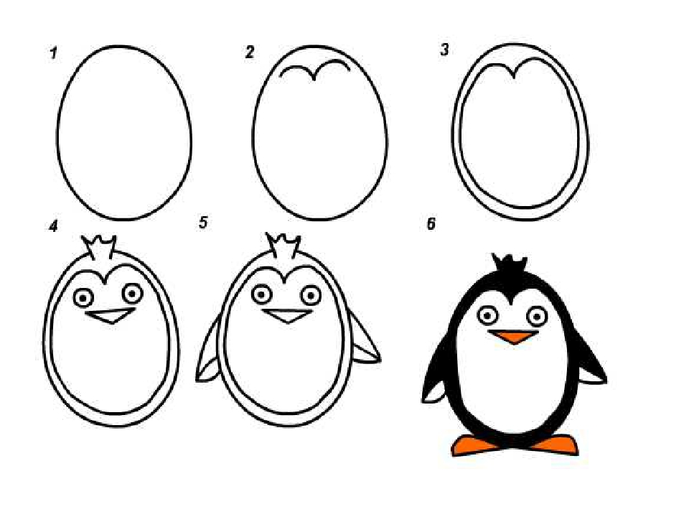
- Занятие по аппликации: «Северный олень».
Материал: втулки от туалетной бумаги или коричневый стаканчик, коричневый и белый картон, чёрный фломастер.
Показываем детям фигурку оленя и говорим, что он тоже живёт на северном полюсе. Спросите у ребёнка, чем он отличается от других животных севера (подсказываем, что у него есть рога). А ты знаешь, как эти олени помогают людям, живущим в холодных краях? Они помогают перевозить тяжёлый груз. Давай сейчас сделаем вот такого красивого оленёнка из бумаги.
К заранее обрезанной на половину втулке, приклеиваем голову на клей (лучше клей пистолет). Для лучшего закрепления головы, берём ещё небольшой кусочек картона. Также заранее вырезанные рожки даём ребёнку и просим приклеить их к голове. Далее даём поделку ребёнку и просим нарисовать глазки и носик фломастером. После этого рисуем копытца.
